**BỘ CÔNG THƯƠNG**

**TRƯỜNG ĐẠI HỌC CÔNG THƯƠNG TP.HCM**

**KHOA CÔNG NGHỆ THÔNG TIN**



**BÀI TẬP NHÓM**

**PHÁT TRIỂN PHẦN MỀM THÔNG MINH**

**ĐỀ TÀI: XÂY DỰNG PHẦN MỀM QUẢN LÝ**

**KHÁCH SẠN SKYHOTEL**

Giảng viên hướng dẫn: Bùi Công Danh

Sinh Viên thực hiện:

2001215646 – Đinh Quang Cường – nhóm trưởng

2001190840 – Lê Hoàng Nhất Thống – thành viên

TP.HỒ CHÍ MINH - 10/2024

# **MỤC LỤC**

MỤC LỤC 2

LỜI MỞ ĐẦU 4

CHƯƠNG 1: TỔNG QUAN 5

1. GIỚI THIỆU 5

1.1 Lí do thực hiện đề tài : 5

2.1. Lợi ích của phần mềm quản lí khách sạn: 6

2. MỤC TIÊU VÀ PHẠM VI ĐỀ TÀI 7

2.1. Mục tiêu 7

2.2. Phạm vi đề tài : 8

2.3. Các mô-đun chính : 8

CHƯƠNG 2: PHÂN TÍCH ĐỀ TÀI 9

1. Phân Tích Yêu Cầu Hệ Thống 9

a. Yêu Cầu Chức Năng 9

b. Yêu Cầu Phi Chức Năng 10

2. Quy Trình Nghiệp Vụ 11

a. Quy Trình Đặt Phòng 11

b. Quy Trình Nhận Phòng 11

c. Quy Trình Thanh Toán và Trả Phòng 11

d. Quy Trình Quản Lý Dịch Vụ 11

e. Quy Trình Quản Lý Nhân Sự 11

3. Quy Trình Nghiệp Vụ Cần Giải Quyết 11

a. Quy Trình Đặt Phòng 11

b. Quy Trình Nhận Phòng 12

c. Quy Trình Thanh Toán và Trả Phòng 12

d. Quy Trình Quản Lý Dịch Vụ 12

e. Quy Trình Quản Lý Nhân Sự 12

f. Báo cáo doanh thu , thống kê 12

CHƯƠNG 3: THIẾT KẾ 12

3.1 THIẾT KẾ CSDL 12

3.2 USE CASE 13

CHƯƠNG 4: CÀI ĐẶT 14

Thiết lập cấu hình khi đăng nhập . 15

Đăng nhập 15

Chức năng quản lí nhân viên và chức năng quản lí tài khoản nhân viên. 16

Chức năng quản lí khách hàng. 16

Chức năng quản lý phòng. 17

Quản lí dịch vụ. 18

Chức năng đặt phòng 18

Chức năng thanh toán. 20

Chức năng thống kê 21

CHƯƠNG 5: KẾT LUẬN 21

PHÂN CÔNG NHIỆM VỤ

|  |  |  |
| --- | --- | --- |
| Tuần | Quang Cường | Nhất Thống |
| 1 | Tìm hiểu phạm vi đề tài , Các mô-đun quan trọng của phần mềm  Các quy trình nghiệp vụ cần giải quyết | Phân tích yêu cầu hệ thống, quy trình nghiệp vụ  Yêu cầu chức năng |
| 2 | Thiết kế CSDL , Vẽ use case | Thiết kế giao diện |
| 3 | Thực hiện chức năng đăng nhập  Làm các User Control | Thực hiện chức năng cấu hình hệ thống  Làm các User Control |
| 4 | Thực hiện chức năng quản lí tài khoản , quản lí dịch vụ , quản lí khách hàng | Thực hiện chức năng quản lí nhân viên , quản lí phòng |
| 5 | Thực hiện chức năng đặt phòng , hiển thị giao diện đặt phòng | Thực hiện chức năng thanh toán , In hóa đơn |
| 6 | Chỉnh sửa chức năng in hóa đơn ( in theo mẫu )  Thực hiện chức năng thống kê  Kiểm thử phần mềm | Thực hiện chức năng gợi ý sản phẩm theo từ khóa ( Sử dụng thuật toán cây quyết định )  Làm word |

# LỜI MỞ ĐẦU

Ngày nay, Công Nghệ Thông Tin đã có những bước phát triển mạnh mẽ, ứng dụng trong nhiều lĩnh vực đời sống và hiệu quả mang lại là không thể bàn cãi. Công nghệ giúp giảm thiểu tối đa các khâu làm việc thủ công kém hiệu quả và đôi lúc thiếu chính xác của con người trước kia. Máy tính điện tử trở nên phổ biến và gần gũi với mọi người, việc tiếp cận và ứng dụng các sản phẩm phần mềm của ngành Công nghệ thông tin trong các tổ chức đóng vai trò quan trọng. Công nghệ thông tin góp phần giúp các doanh nghiệp, tổ chức tiết kiệm chi phí, thời gian, công sức cũng như dễ dàng tiếp cận với khách hàng hơn.

Trong lĩnh vực dịch vụ khách sạn, việc có một phần mềm quản lý khách sạn sẽ giải quyết nhu cầu về quản lý, xử lý công việc chính xác, nhanh chóng, tiết kiệm, và hỗ trợ khách hàng kết nối với các khách sạn từ xa. Phần mềm quản lý khách sạn sẽ khắc phục được những nhược điểm của cách quản lý cũ, như quản lý thủ công bằng viết tay và sổ sách.

Ngoài ra, phần mềm có khả năng nâng cấp và mở rộng nhiều chức năng trong tương lai, là một sản phẩm không thể thiếu cho bất cứ doanh nghiệp kinh doanh khách sạn nào trong thời kỳ số hóa. Đề tài là một yêu cầu thiết thực trong quản lý của các khách sạn đang hoạt động hiện nay, do nhu cầu ngày càng tăng về số lượng khách du lịch, số lượng dịch vụ phục vụ, sự cạnh tranh thương mại, tiết kiệm chi phí hoạt động, và quan trọng hơn là sự hoạt động chính xác và hiệu quả trong quản lý. Những yếu tố này quyết định sự thành công trong hoạt động kinh doanh của khách sạn.

Đề tài cũng là một cách kiểm tra hiệu quả nhất những kiến thức đã học và là một cách tiếp cận với thực tế có hiệu quả nhất. Đây là dự án thương mại có tiềm năng, nếu phát triển tốt sẽ có nhiều thuận lợi cho các dự án tiếp theo của nhóm.

# CHƯƠNG 1: TỔNG QUAN

## 1. GIỚI THIỆU

### 1.1 Lí do thực hiện đề tài :

Hiện nay, vẫn còn nhiều khách sạn sử dụng phương pháp quản lý cũ, đó là: sử dụng số lượng sổ sách, giấy tờ kết hợp với Microsoft Excel để tính toán. Tuy nhiên, phương pháp quản lý này còn nhiều hạn chế như:

Quản lý mất quá nhiều thời gian: Việc cập nhật thông tin thủ công bằng sổ sách và Excel tốn nhiều thời gian và công sức, đặc biệt khi số lượng khách hàng và dịch vụ tăng lên.

Phát sinh chi phí ngoài, tốn kém: Việc sử dụng giấy tờ và sổ sách đòi hỏi chi phí in ấn và lưu trữ, đồng thời cần nhiều nhân lực để quản lý và xử lý thông tin.

Không đảm bảo tính chính xác: Việc thống kê và tính toán thủ công dễ dẫn đến sai sót, có thể gây ra các vấn đề về tài chính và báo cáo không chính xác.

Nguy cơ gian lận và sửa chữa: Việc quản lý bằng giấy tờ dễ bị mất mát, hư hỏng và dễ dàng bị chỉnh sửa, gây khó khăn trong việc kiểm soát và bảo mật thông tin.

Trên thị trường hiện nay có rất nhiều phần mềm quản lý khách sạn với nhiều tính năng và mức giá khác nhau. Mặc dù các thao tác nghiệp vụ có thể giống nhau, nhưng các nhà quản lý khách sạn cần tận dụng công nghệ một cách tối ưu để cải thiện hiệu quả quản lý và tạo ra lợi thế cạnh tranh.

Việc sử dụng công nghệ tối ưu trong quản lý khách sạn không chỉ giúp tiết kiệm thời gian, chi phí mà còn nâng cao độ chính xác trong công việc, giảm thiểu rủi ro gian lận và tạo ra trải nghiệm tốt hơn cho khách hàng. Do đó, việc phát triển một ứng dụng quản lý khách sạn hiện đại và hiệu quả là cần thiết và quan trọng.

Mục tiêu của đề tài là xây dựng một ứng dụng quản lý khách sạn với giao diện thân thiện cũng như đơn giản các nghiệp vụ bằng nhiều công cụ hỗ trợ đắc lực, nhằm giải quyết các khó khăn mà phương pháp quản lý thông thường gặp phải, đồng thời nâng cao hiệu quả và chất lượng dịch vụ.

### 2.1. Lợi ích của phần mềm quản lí khách sạn:

1. Tối ưu hóa quy trình quản lý:

Giảm thiểu công việc thủ công: Phần mềm tự động hóa nhiều quy trình, từ đặt phòng, check-in/check-out đến thanh toán, giúp giảm bớt công việc thủ công và nâng cao hiệu quả làm việc.

Quản lý thông tin chính xác: Phần mềm lưu trữ và quản lý thông tin khách hàng, phòng, dịch vụ và nhân viên một cách chính xác và kịp thời, giảm thiểu sai sót và gian lận.

2. Nâng cao chất lượng dịch vụ:

Cải thiện trải nghiệm khách hàng: Phần mềm giúp quản lý thông tin khách hàng hiệu quả, từ đó cung cấp dịch vụ cá nhân hóa và nhanh chóng đáp ứng yêu cầu của khách hàng.

Dịch vụ đa dạng: Quản lý các dịch vụ bổ sung như nhà hàng, spa, giặt là dễ dàng, giúp khách sạn cung cấp nhiều dịch vụ hơn và nâng cao chất lượng phục vụ.

3. Tiết kiệm chi phí và thời gian:

Tiết kiệm chi phí nhân sự: Giảm bớt số lượng nhân viên cần thiết để quản lý và xử lý thông tin thủ công.

Tiết kiệm thời gian: Quản lý thông tin và xử lý yêu cầu nhanh chóng, giúp nhân viên tập trung vào các nhiệm vụ quan trọng hơn.

4. Tăng cường tính minh bạch và bảo mật:

Minh bạch trong quản lý tài chính: Phần mềm quản lý tài chính và tạo báo cáo chi tiết, giúp minh bạch hóa các khoản thu chi và quản lý tài chính hiệu quả.

Bảo mật thông tin: Hệ thống bảo mật cao, đảm bảo an toàn cho dữ liệu khách hàng và thông tin nội bộ của khách sạn.

5. Khả năng mở rộng và tích hợp:

Dễ dàng mở rộng: Phần mềm có khả năng nâng cấp và mở rộng các chức năng mới, đáp ứng nhu cầu phát triển của khách sạn.

Tích hợp linh hoạt: Có thể tích hợp với các hệ thống khác như hệ thống đặt phòng trực tuyến, hệ thống thanh toán điện tử, và các phần mềm quản lý khác.

6. Nâng cao năng suất và hiệu quả làm việc:

Phân công công việc hiệu quả: Quản lý lịch làm việc và phân công nhiệm vụ cho nhân viên một cách khoa học, giúp nâng cao hiệu suất làm việc.

Theo dõi hiệu suất: Theo dõi và đánh giá hiệu suất làm việc của nhân viên, từ đó đưa ra các biện pháp cải thiện và khuyến khích.

8. Tăng cường cạnh tranh:

Lợi thế cạnh tranh: Sử dụng phần mềm quản lý khách sạn giúp khách sạn nâng cao chất lượng dịch vụ và hiệu quả quản lý, tạo lợi thế cạnh tranh so với các khách sạn khác.

Tiếp cận khách hàng dễ dàng: Tích hợp với các kênh bán phòng trực tuyến và hệ thống marketing, giúp khách sạn dễ dàng tiếp cận và thu hút khách hàng.

## 2. MỤC TIÊU VÀ PHẠM VI ĐỀ TÀI

### 2.1. Mục tiêu

Xây dựng ứng dụng quản lý khách sạn với nhiều công cụ hỗ trợ đắc lực để quản lý đồng thời giải quyết những khó khăn mà phương pháp quản lý thông thường hay gặp phải. Các mục tiêu cụ thể bao gồm:

Danh sách phòng (luôn cập nhật liên tục):

* Cung cấp thông tin chi tiết về tình trạng phòng (đang sử dụng, trống, cần dọn dẹp, bảo trì) và cập nhật liên tục.

Cho thuê phòng:

* Quản lý quá trình đặt phòng, check-in, check-out một cách hiệu quả và tiện lợi.

Dịch vụ thêm:

* Quản lý các dịch vụ bổ sung như nhà hàng, spa, giặt là, và các dịch vụ khác mà khách hàng có thể yêu cầu.

Thanh toán:

* Tích hợp hệ thống thanh toán nhanh chóng, an toàn và chính xác cho cả dịch vụ phòng và các dịch vụ bổ sung.

Báo cáo thống kê:

* Cung cấp các báo cáo chi tiết về hoạt động của khách sạn như doanh thu, tỷ lệ lấp đầy phòng, và các chỉ số hiệu suất khác.

Quản lý nhân viên:

* Quản lý thông tin nhân viên, lịch làm việc, phân công công việc và theo dõi hiệu suất làm việc của nhân viên.

Quản lý các dịch vụ:

* Theo dõi và quản lý các dịch vụ khách sạn cung cấp để đảm bảo chất lượng và sự hài lòng của khách hàng.

### 2.2. Phạm vi đề tài :

Phạm vi nghiên cứu:

* Khách hàng và nhân viên sử dụng phần mềm quản lý khách sạn.

Cách tiếp cận:

* Tìm hiểu các ngôn ngữ lập trình và kỹ thuật xây dựng hệ thống:
* Nghiên cứu và lựa chọn các ngôn ngữ lập trình và công nghệ phù hợp để xây dựng ứng dụng đáp ứng được các yêu cầu đề ra
* Nghiên cứu các quá trình hoạt động và cách thức làm việc của nhân viên khách sạn:
* Tìm hiểu quy trình làm việc của các nhân viên trong khách sạn, từ bộ phận lễ tân, dịch vụ phòng, nhà hàng, đến quản lý.
* Phân tích cách thức hoạt động của hệ thống quản lý khách sạn hiện tại và nhận diện các vấn đề cần cải thiện.
* Xây dựng hệ thống phần mềm quản lý khách sạn:
* Phát triển và triển khai hệ thống phần mềm quản lý khách sạn dựa trên các nghiên cứu và phân tích đã thực hiện.
* Đảm bảo hệ thống có thể tích hợp và tương thích với các phần mềm và dịch vụ hiện có trong khách sạn.

### 2.3. Các mô-đun chính :

Quản lý đặt phòng

* Quản lý thông tin đặt phòng của khách hàng.
* Kiểm tra tình trạng phòng trống.
* Đặt phòng trực tuyến và trực tiếp.

Quản lý lễ tân/nhân viên

Kiểm tra và làm thủ tục check-in/check-out cho khách.

* Cập nhật tình trạng phòng.
* Xử lý yêu cầu của khách hàng.
* Quản lý thông tin khách hàng
* Lưu trữ và quản lý thông tin cá nhân của khách hàng.
* Lịch sử lưu trú và sở thích của khách.
* Quản lý chương trình khách hàng thân thiết.

Quản lý phòng

* Theo dõi tình trạng phòng (đang sử dụng, trống, cần dọn dẹp, bảo trì).
* Quản lý danh sách dịch vụ phòng và tiện ích.

Quản lý dịch vụ

* Quản lý các dịch vụ như giặt giũ , đồ ăn , đồ uống và các dịch vụ khác.
* Theo dõi yêu cầu dịch vụ của khách hàng và trạng thái hoàn thành.

Quản lý nhân viên

* Quản lý thông tin và lịch làm việc của nhân viên.
* Theo dõi hiệu suất và phân công công việc.
* Quản lý tài chính
* Quản lý thu chi, hóa đơn và thống kê

# CHƯƠNG 2: PHÂN TÍCH ĐỀ TÀI

## 1. Phân Tích Yêu Cầu Hệ Thống

### a. Yêu Cầu Chức Năng

Quản Lý Đặt Phòng:

* Đặt phòng mới.
* Kiểm tra tình trạng phòng trống.
* Hủy đặt phòng.
* Cập nhật thông tin đặt phòng.

Quản Lý Khách Hàng:

* Thêm/sửa/xóa thông tin khách hàng.
* Quản lý thông tin đăng ký và lịch sử lưu trú.
* Quản Lý Phòng:
* Thêm/sửa/xóa thông tin phòng.
* Cập nhật trạng thái phòng (trống, đang ở, đang sửa chữa).

Quản Lý Thanh Toán:

* Xử lý các khoản thanh toán của khách hàng.
* Quản lý các phương thức thanh toán (tiền mặt, thẻ tín dụng, chuyển khoản.

Quản Lý Nhân Sự:

* Thêm/sửa/xóa thông tin nhân viên.
* Quản lý ca làm việc và phân công nhiệm vụ.

Quản Lý Dịch Vụ:

* Quản lý các dịch vụ bổ sung .
* Xử lý yêu cầu dịch vụ từ khách hàng.

Báo Cáo và Thống Kê:

* Tạo báo cáo doanh thu, công suất phòng, và mức độ hài lòng của khách hàng.
* Phân tích dữ liệu để đưa ra quyết định kinh doanh.

### b. Yêu Cầu Phi Chức Năng

Hiệu Suất:

* Phần mềm phải đáp ứng nhanh chóng ngay cả khi có nhiều người dùng cùng lúc.

Bảo Mật:

* Bảo vệ thông tin khách hàng và dữ liệu thanh toán.
* Phân quyền truy cập cho từng loại người dùng.
* Khả Năng Mở Rộng:
* Dễ dàng mở rộng và tích hợp thêm các module mới trong tương lai.

Tương Thích:

* Hỗ trợ trên nhiều nền tảng (web, app).
* Tương thích với các hệ thống hiện có của khách sạn.

## 2. Quy Trình Nghiệp Vụ

### a. Quy Trình Đặt Phòng

* Khách hàng liên hệ trực tiếp với lễ tân
* Nhân viên kiểm tra phòng trống, nhập thông tin với khách mới ( đối với khách đã từng đặt phòng thì sẽ lấy dữ liệu từ hệ thống đã lưu trước đó ) để xác nhận đặt phòng.
* Cập nhật trạng thái phòng thành "đã đặt" và các thao tác đặt phòng lên phòng này lần nữa sẽ không được thực thi cho đến khi khách trả phòng.

### b. Quy Trình Nhận Phòng

* Nhân viên kiểm tra thông tin đặt phòng và thực hiện thủ tục nhận phòng.
* Cập nhật trạng thái phòng thành "đang ở" và các thao tác đặt phòng lên phòng này lần nữa sẽ không được thực thi cho đến khi khách trả phòng.
* Hướng dẫn khách hàng lên phòng và cung cấp thông tin dịch vụ.

### c. Quy Trình Thanh Toán và Trả Phòng

* Khách hàng yêu cầu trả phòng và thực hiện thanh toán.
* Nhân viên kiểm tra hóa đơn và xử lý các khoản thanh toán.
* Cập nhật trạng thái phòng thành "trống" sau khi khách rời đi.
* Gửi hóa đơn và xác nhận đã thanh toán cho khách hàng.

### d. Quy Trình Quản Lý Dịch Vụ

* Khách hàng yêu cầu dịch vụ bổ sung như đồ ăn đồ uống , giặt ủi ...
* Nhân viên tiếp nhận yêu cầu và cập nhật vào hệ thống.
* Cung cấp dịch vụ và cập nhật chi phí vào hóa đơn của khách hàng.

### e. Quy Trình Quản Lý Nhân Sự

* Quản lý thông tin nhân viên, phân quyền nhân viên.
* Thêm xóa , sửa , cấp quyền , cập nhật thông tin nhân viên.

## 3. Quy Trình Nghiệp Vụ Cần Giải Quyết

### a. Quy Trình Đặt Phòng

* Khách hàng liên hệ đặt phòng: Khách hàng liên hệ trực tiếp tại quầy lễ tân khách sạn.
* Nhân viên kiểm tra phòng trống: Truy xuất hệ thống để kiểm tra tình trạng phòng.
* Xác nhận đặt phòng: Cập nhật thông tin đặt phòng và gửi xác nhận cho khách hàng.
* Cập nhật trạng thái phòng: Chuyển trạng thái phòng từ trống sang đã đặt.

### b. Quy Trình Nhận Phòng

* Khách hàng đến nhận phòng: Khách hàng xuất trình giấy tờ tùy thân.
* Kiểm tra thông tin đặt phòng: Nhân viên xác nhận khách hàng đã đặt phòng trong hệ thống.
* Thực hiện thủ tục nhận phòng: Cập nhật trạng thái phòng thành đang ở và hướng dẫn khách lên phòng.

### c. Quy Trình Thanh Toán và Trả Phòng

* Khách hàng yêu cầu trả phòng: Thông báo thời gian trả phòng cho nhân viên lễ tân.
* Kiểm tra hóa đơn: Nhân viên kiểm tra và xác nhận các khoản phí phát sinh.
* Thực hiện thanh toán: Xử lý thanh toán và cập nhật trạng thái phòng thành trống.
* Gửi hóa đơn và xác nhận: Gửi hóa đơn và xác nhận đã thanh toán cho khách hàng.

### d. Quy Trình Quản Lý Dịch Vụ

* Khách hàng yêu cầu dịch vụ bổ sung: Qua điện thoại, trực tiếp, hoặc thông qua hệ thống.
* Nhân viên tiếp nhận yêu cầu: Cập nhật yêu cầu vào hệ thống.
* Cung cấp dịch vụ: Thực hiện dịch vụ và cập nhật chi phí vào hóa đơn của khách hàng.

### e. Quy Trình Quản Lý Nhân Sự

* Quản lý thông tin nhân viên: Thêm mới, cập nhật, hoặc xóa thông tin nhân viên.
* Theo dõi hiệu suất làm việc: Đánh giá và theo dõi hiệu suất của nhân viên.

### f. Báo cáo doanh thu , thống kê

* Các báo cáo , thống kê được hiển thị rõ ràng và được biểu diễn bằng biểu đồ.

# CHƯƠNG 3: THIẾT KẾ

## 3.1 THIẾT KẾ CSDL

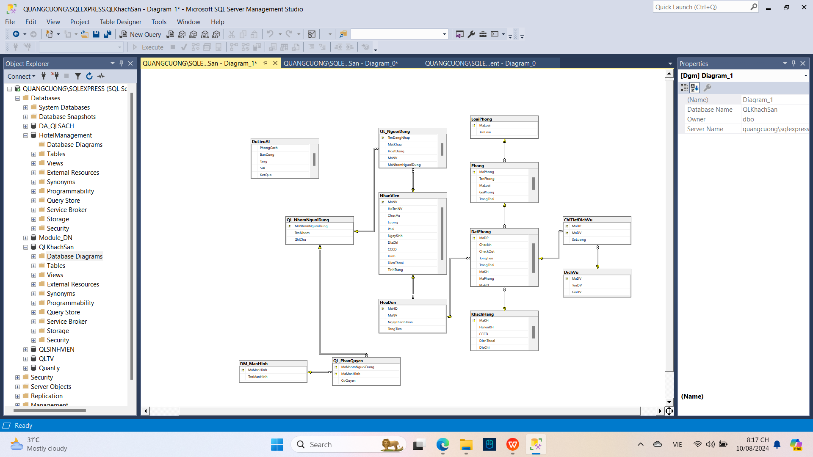

## 3.2 USE CASE

Use case Tổng quát :

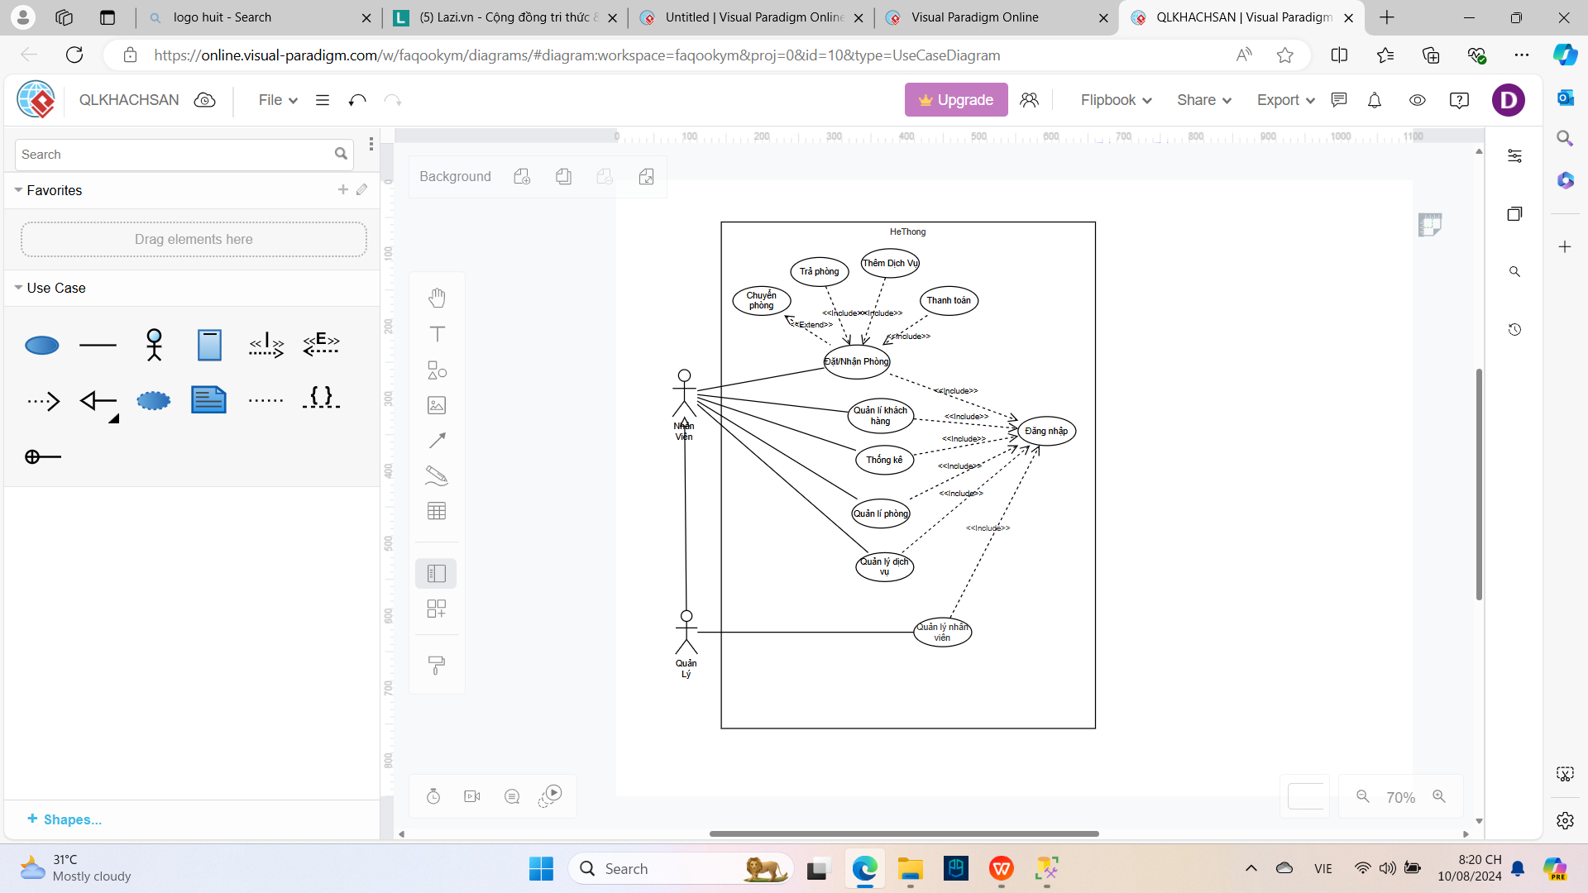

# CHƯƠNG 4: CÀI ĐẶT

### Thiết lập cấu hình khi đăng nhập .

* Ở bước này , sẽ lấy Database để tải lên phần mềm. Nhập tài khoản sa và mật khẩu sau đó chọn CSDL QLKhachsan và bấm lưu. Lần sau khi bạn đăng nhập hệ thống , hệ thống sẽ tự động ghi nhớ CSDL bạn đã lưu và chỉ cần đăng nhập.

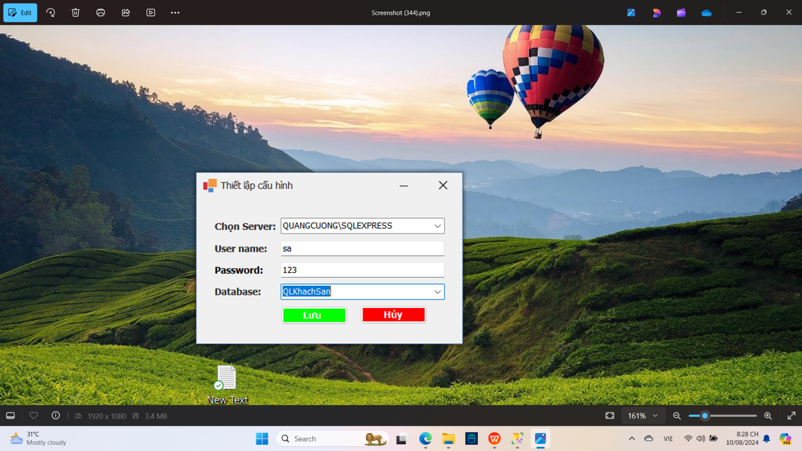

### Đăng nhập

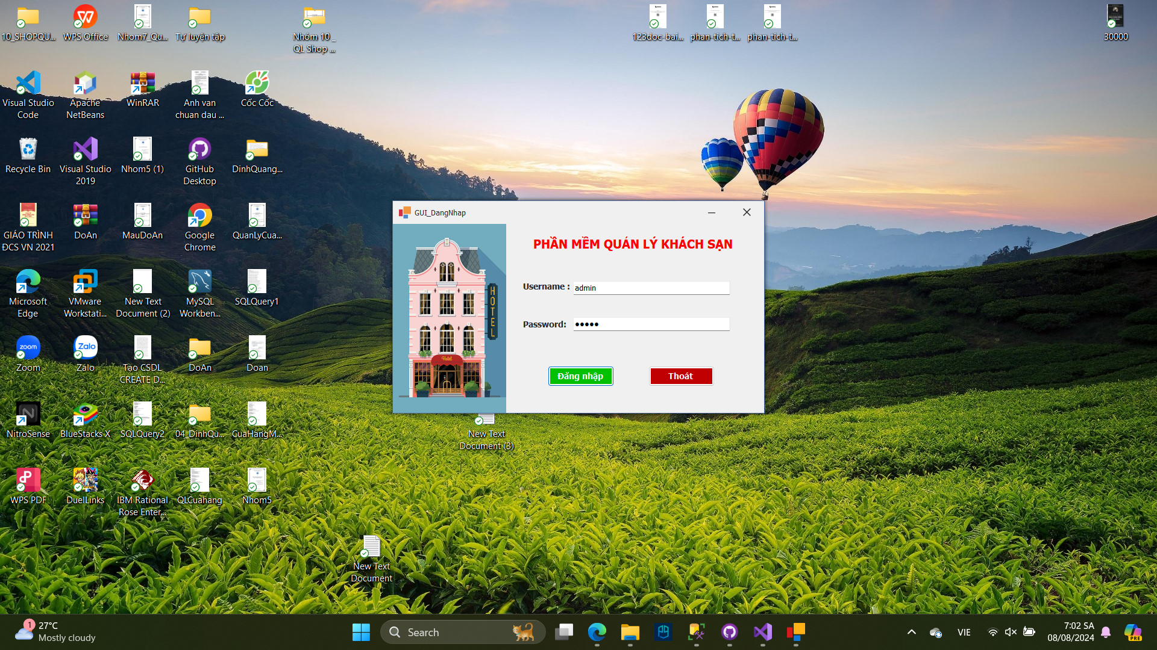

* Nhập thông tin tài khoản đăng nhập được lưu trong CSDL. Ở đây đăng nhập với tài khoản “ admin “ với mật khẩu “admin”
* Trang giao diện chính của tài khoản admin
* Với bên trái là thanh menu các chức năng có trong hệ thống.

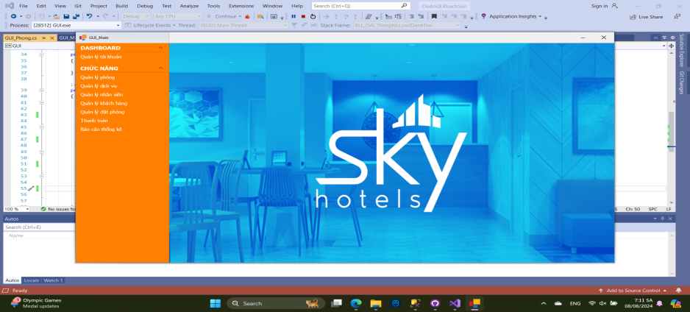

### Chức năng quản lí nhân viên và chức năng quản lí tài khoản nhân viên.

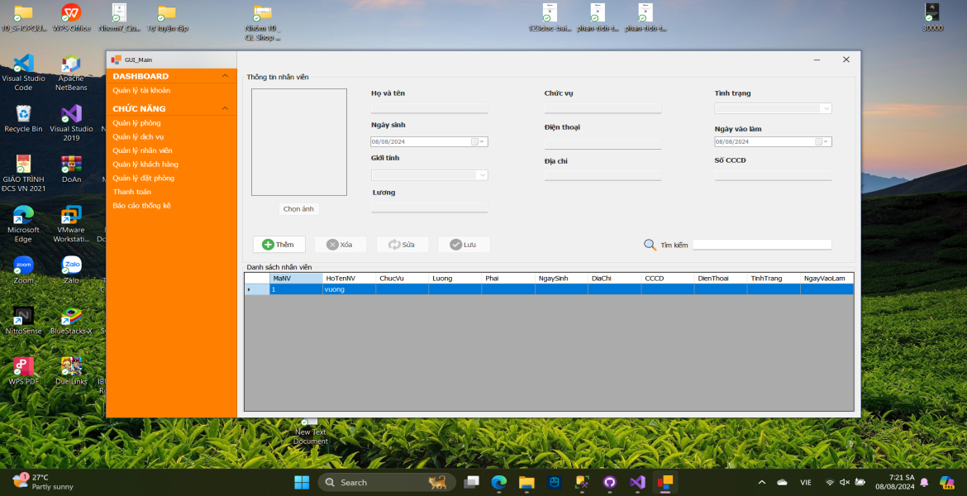

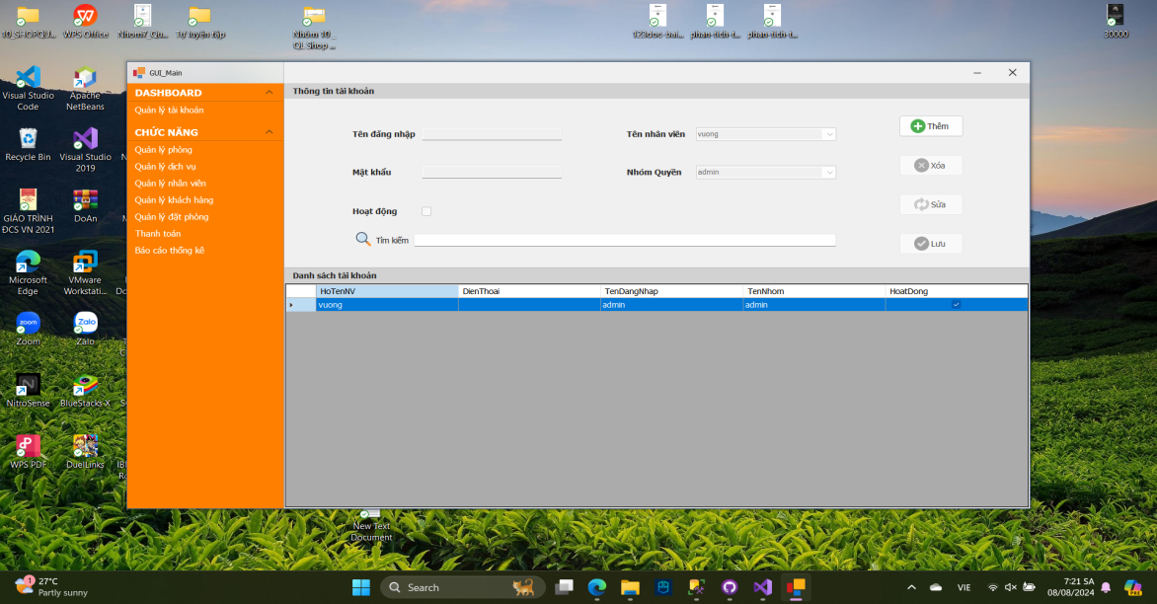

* Các chức năng thêm , xóa , sửa , tìm kiếm nhân viên cơ bản . Bên cạnh đó còn cho phép tài khoản nào đó có được phép hoạt động hay không và chọn nhóm quyền cho 1 nhân viên nào đó.

### Chức năng quản lí khách hàng.

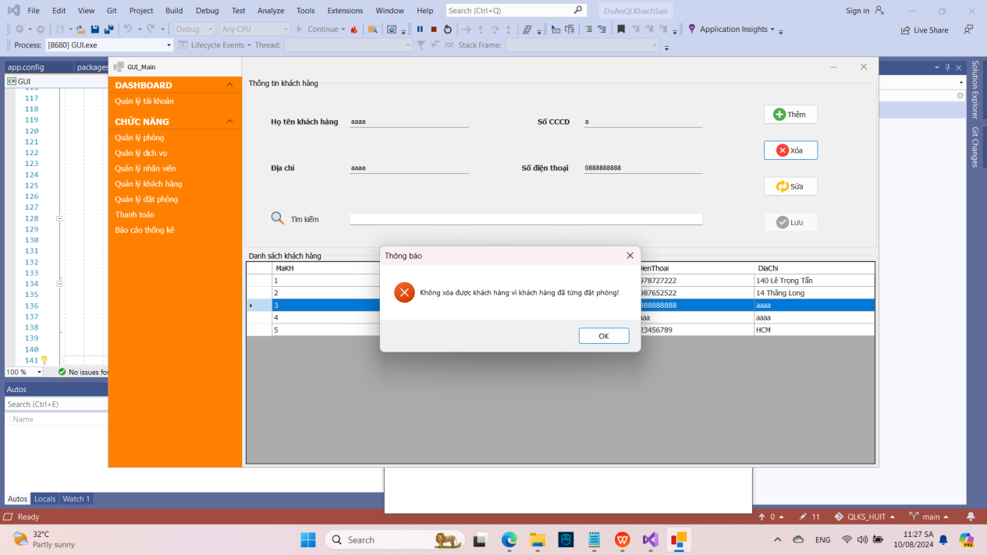

* Cho phép thêm , xóa , sửa thông tin khách hàng. Lưu ý những khách hàng đặt phòng sẽ không được phép xóa mà sẽ được lưu lại phục vụ cho những lần sau nếu khách đến.

### Chức năng quản lý phòng.

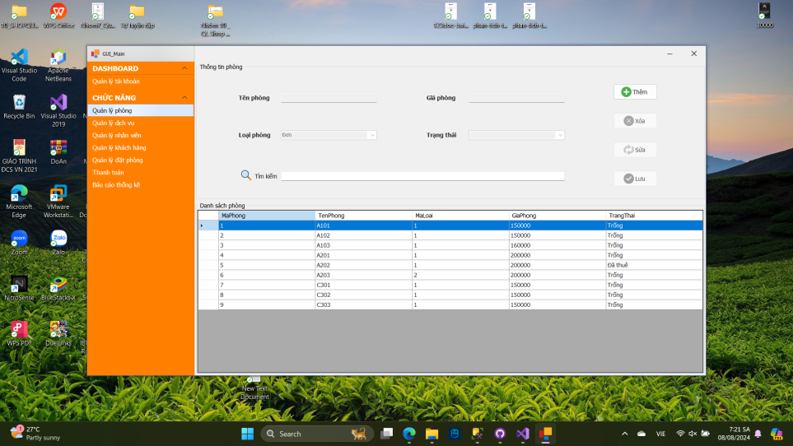

* Với quản lí phòng cũng là thêm , xóa , sửa , tìm kiếm. Khi thêm phòng sẽ tự động tạo 1 icon phòng ở giao diện đặt phòng. ( giúp cho người dùng dễ nhìn hơn thay vì đặt phòng từ bảng được tải lên )

### Quản lí dịch vụ.

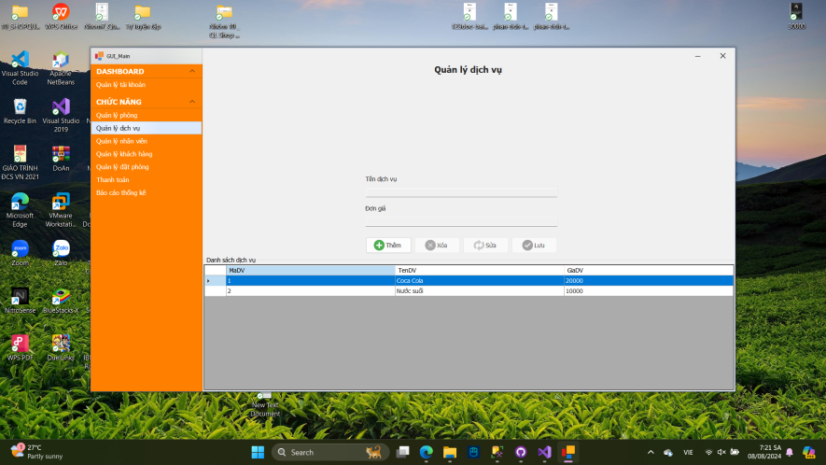

* Cho phép thêm dịch vụ mới , xóa , sửa thông tin của dịch vụ.
* Quản lí đặt phòng.
* Biểu diễn các phòng thành các ô vuông để thuận tiện cho việc nhìn thay vì dạng bảng thông thường. Mỗi phòng sẽ được biểu diễn trạng thái phòng theo các màu sắc để khi tìm kiếm sẽ giảm bớt thời gian. Việc tìm kiếm theo màu giúp dễ dàng khoanh vùng các phòng cần tìm. Ví dụ cần tìm phòng trống cho khách thì nhìn các phòng màu trắng , .... hoặc tìm kiếm số điện thoại để biết khách đó đang ở phòng nào.

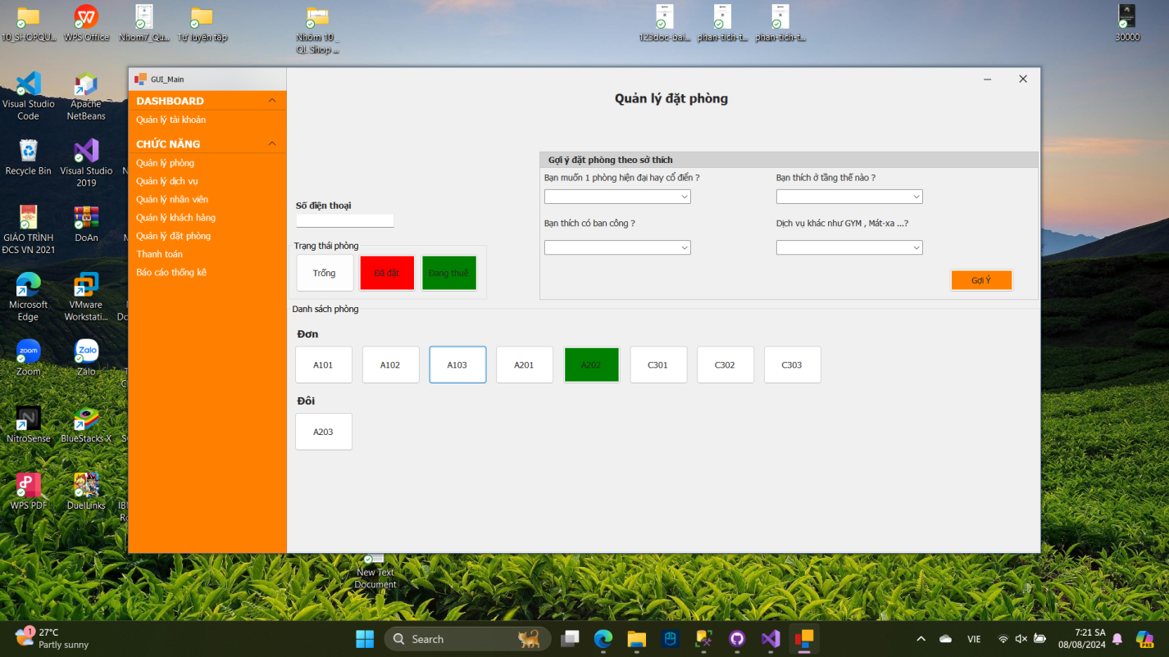

### Chức năng đặt phòng

* Khi chọn 1 phòng sẽ hiển thị nên giao diện đặt phòng / nhận phòng. Nếu khách hàng đã từng đặt phòng trước đó thì thông tin khách sẽ được lưu trong CSDL và khi chọn khách hàng sẽ tiết kiệm được thời gian nhập liệu. Còn nếu khách hàng mới thì nhập liệu bình thường sau đó thì thông tin khách hàng sẽ được lưu trong CSDL để phục vụ nếu khách đặt phòng lần sau.
* Có 2 nút “Nhận phòng “ và “Đặt phòng “ tùy thuộc vào nhu cầu khách hàng. Nếu khách muốn có thêm dịch vụ thì cũng có thể thêm vào cho khách và sẽ cập nhận số tiền cần thanh toán ( tạm tính ).

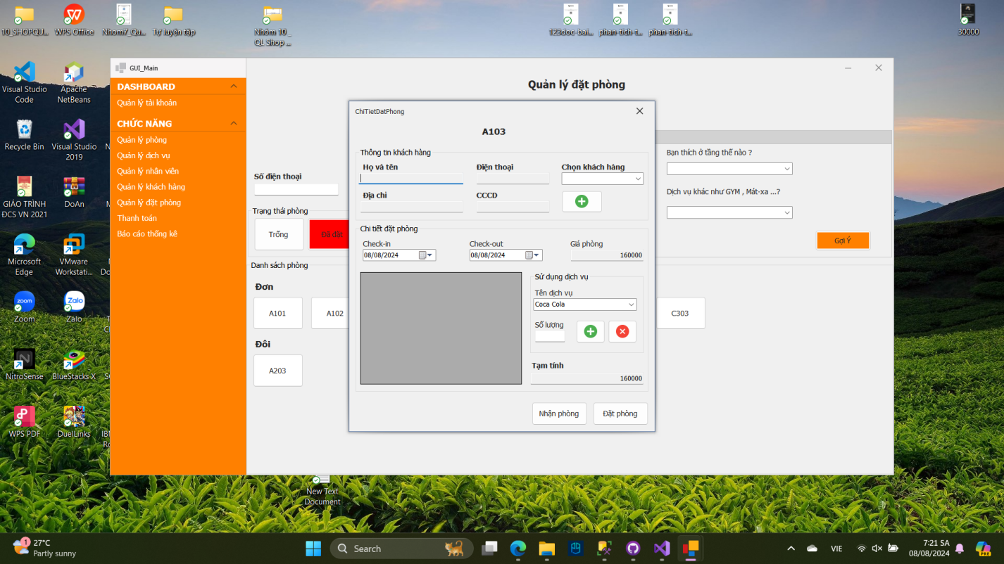

### Chức năng thanh toán.

* 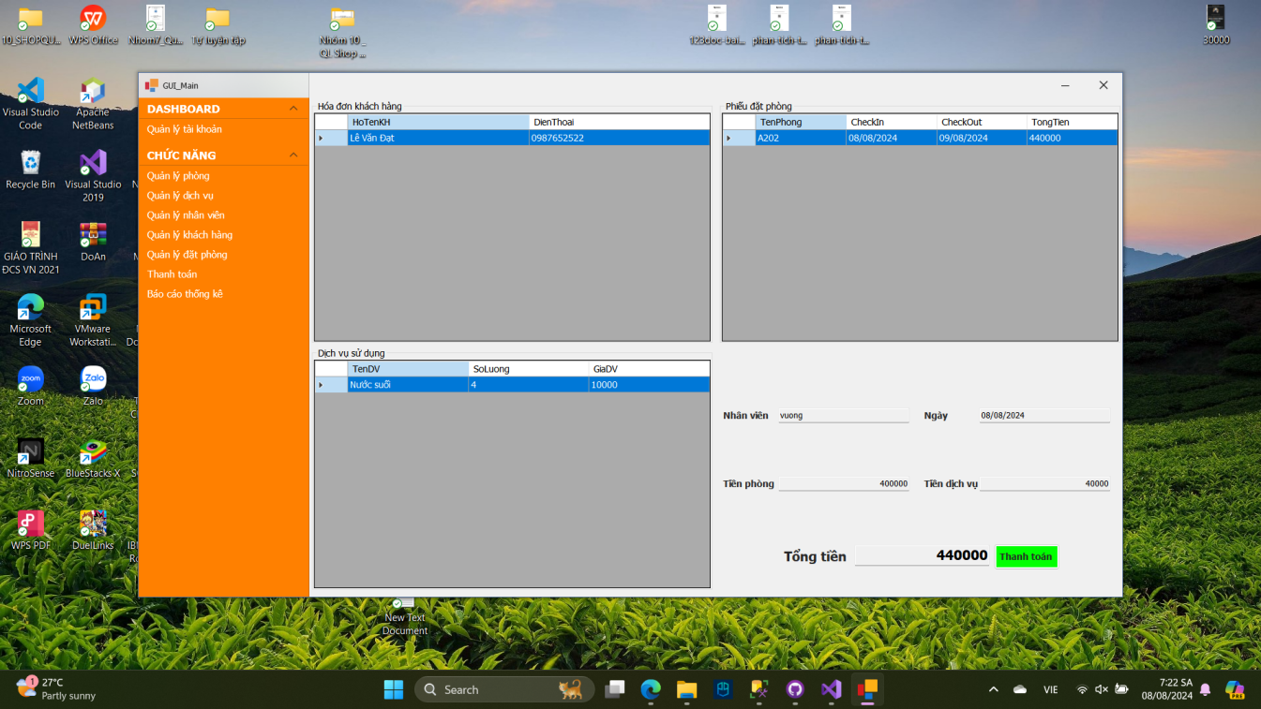Ở giao diện trước khi khách hàng đặt/nhận phòng thì hóa đơn sẽ trong trạng thái chưa thanh toán. Ta phải thực hiện 1 bước nữa để thanh toán cho khách hàng.
* Kiểm tra thành tiền và thanh toán cho khách
* Sau khi thanh toán tiến hành in hóa đơn cho khách.

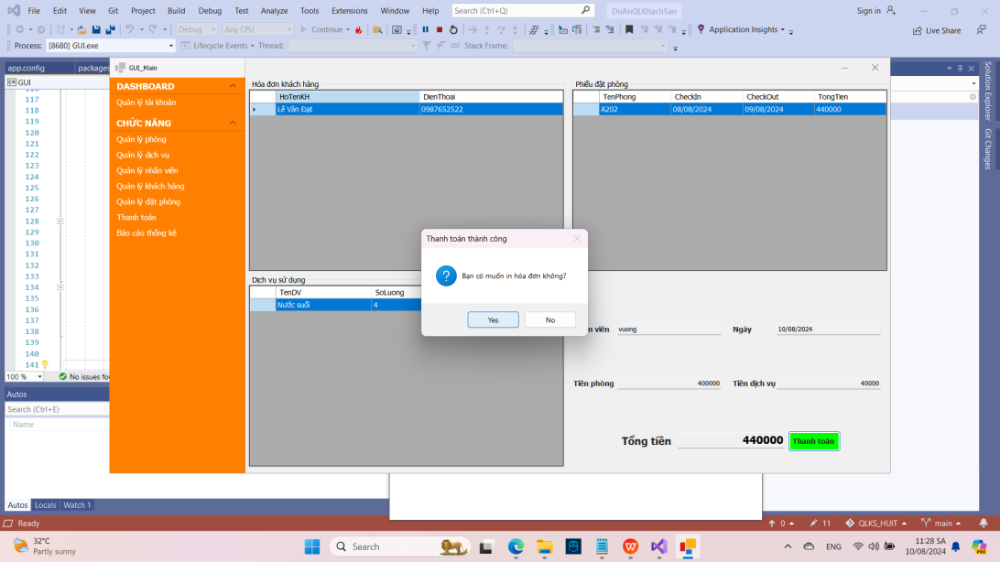

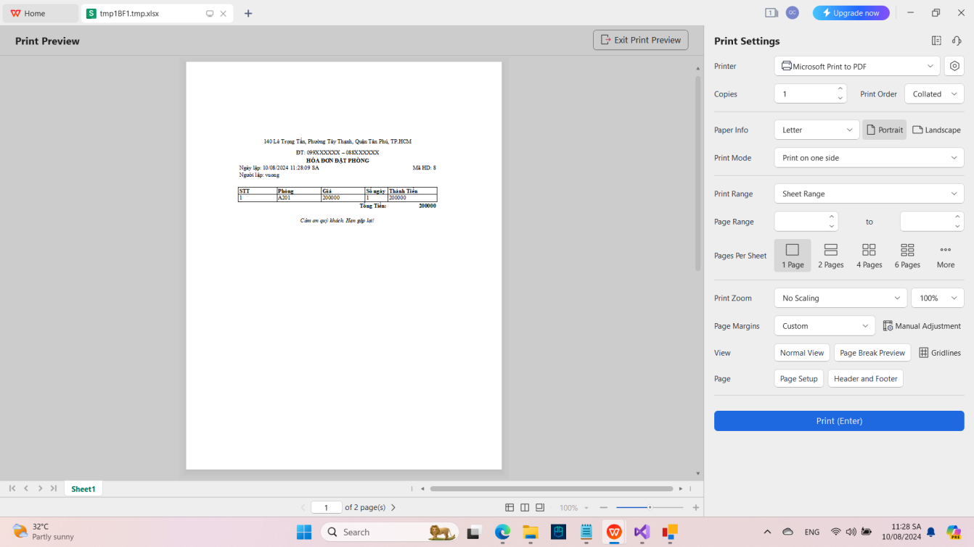

### Chức năng thống kê

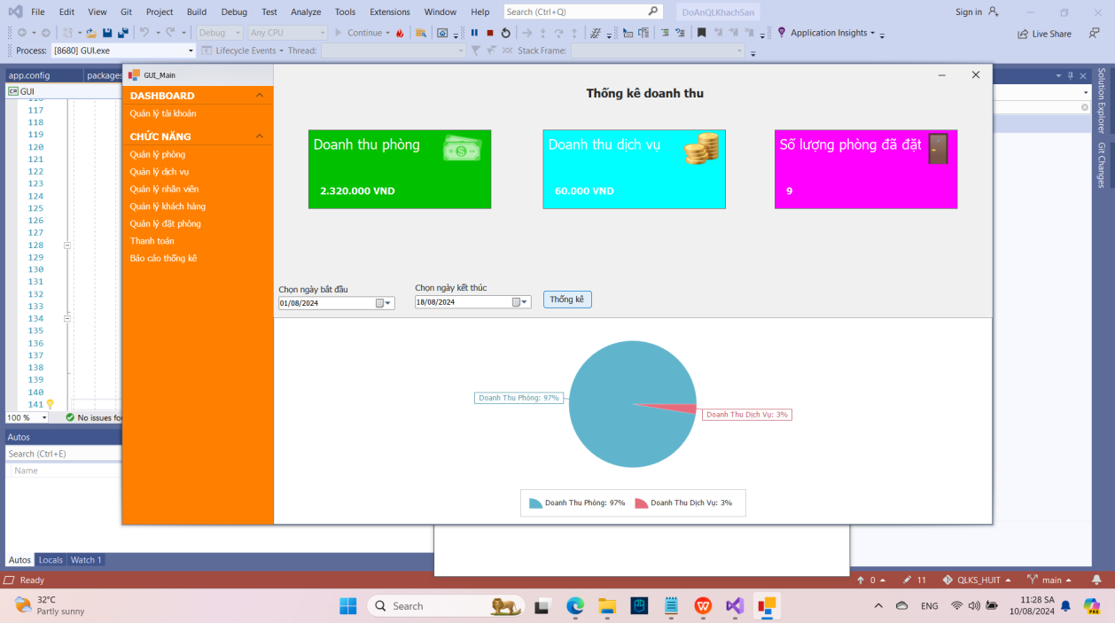

* Chọn ngày bắt đầu và ngày kết thúc để tiến hành thống kê. Các thông tin về doanh thu sẽ được hiển thị lên màn hình và cả biểu đồ.
* Link github :[QuanLyKhachSanHUIT/QLKS_HUIT (github.com)](https://github.com/QuanLyKhachSanHUIT/QLKS_HUIT)

# 

# CHƯƠNG 5: KẾT LUẬN